La valeur ajoutée est la mesure de la production nouvelle réalisée dans une entreprise. En effet, quand une entreprise produit pour 3 millions d'euros de produits, elle n'a pas créé elle-même la totalité de cette production car elle a acheté des produits (biens et services, par exemple les matières premières, l'électricité, etc...) à d'autres entreprises. Il est intéressant de savoir ce qu'elle a effectivement produit, c'est-à -dire la valeur qu'elle a ajoutée à la valeur des biens qu'elle a achetés à l'extérieur. C'est ce que mesure la valeur ajoutée.

Pour connaître la valeur ajoutée d'une entreprise sur une période donnée (un an, par exemple), on doit donc soustraire du chiffre d'affaires de l'entreprise le montant total de ses consommations intermédiaires.

| Questions | Réponses |
| --- | --- |
| Expliquez la notion de  consommation  intermédiaire ? | Matières premières, achats fournisseurs, utilisation de bien ou service de d’autre entreprise. |
| Donnez des exemples de  consommations  intermédiaires. | Les pneus d’un vélo ou les bouteilles en verre de jus de fruit dans une entreprise qui fait du jus de fruit et rien d’autre. |
| Rappelez ce qu’est le chiffre  d’affaires et comment il se  calcule. | Le chiffre d'affaires représente le total des ventes réalisées par une entreprise au cours d'une période donnée.  *Chiffre d'affaires = Prix de vente unitaire x Nombre d'unités vendues.* |
| Comment se calcule la  valeur ajoutée ? | Richesse créée par l’entreprise lors du processus de production. *Valeur ajoutés = Chiffre d’Affaire - Consommation Intermédiaire* |

Macro-économie = Analyse de l'économie globale (agrégat, ex le PIB)

Micro-économie = Analyse de l’économie au niveau individuel (ex : analyse d’une entreprise) créer de la valeur ajoutée.

| Questions | Réponses |
| --- | --- |
| Indiquez la production  physique de la société  PURJUS | 1 000 000 de bouteille de jus de fruit |
| Calculez le chiffre d’affaires  de la société PURJUS (en  supposant que PURJUS vende  toute sa production). | 0.5*1 000 000 = 500 000€ |
| Les salaires de la société  PURJUS peuvent-ils être  considérés comme des  consommations  intermédiaires ? | Non les salaires ne sont pas des consommations intermédiaires mais tout ce qui est dans la protection (gants, chaussures etc… sont la consommation intermédiaire.) |
| Calculez la valeur ajoutée de  PURJUS | 500 000€ - 32 500 € - 76 100 € - 30 440 € - 7 610 € = 353 350 € |

Le produit intérieur brut (PIB) mesure la richesse dégagée (en un an) par des facteurs de

production situés dans l’économie nationale, quelles que soient les personnes qui possèdent ces facteurs (...). Le PIB est donc la somme des valeurs ajoutées dans l’économie (...).

En France, on distingue, à l’intérieur du PIB, le PIB marchand et non marchand. Est marchande toute production vendue à un prix qui couvre au moins les coûts de production. Est non marchande toute production de service fournie gratuitement ou à un prix inférieur à son coût de production.

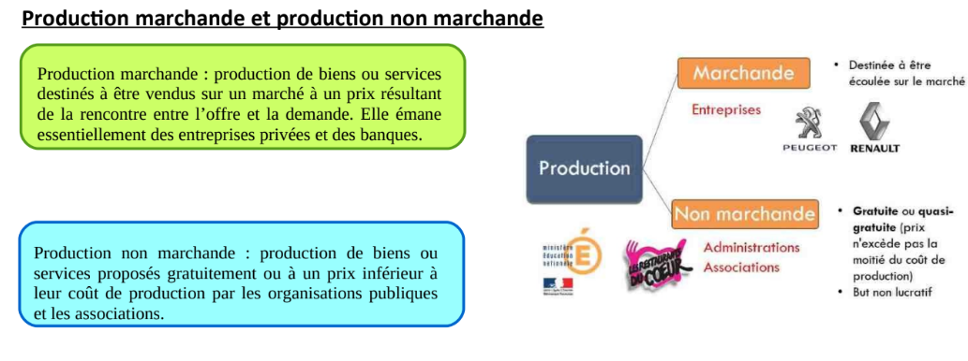

1) Indiquez si les productions suivantes sont marchandes ou non marchandes: les

services bancaires, les conseils de Pôle Emploi, le raccordement à la fibre, la pose

d’un plâtre aux urgences de l’hôpital de Lannion.

Services bancaires : marchands

Conseils de Pôle Emploi : non marchands

Raccordement à la fibre : marchand

Pose d’un plâtre aux urgences de l’hôpital de Lannion : non marchand

Marchand = lucratif, biens ou services, prix de vente > coûts de revient

(toutes les entreprises)

Non marchand = non lucratif, exclusivement des services, prix >= coût de revient

exemple les associations

2) Qu’est-ce que le PIB ?

Le PIB, ou Produit Intérieur Brut, mesure la valeur totale de tous les biens et services produits dans un pays au cours d'une période donnée.

3) Comment calcule-t-on le PIB ?

Le PIB se calcule en additionnant la valeur ajoutée brute de tous les secteurs de l'économie (agriculture, industrie, services), en y ajoutant les impôts sur les produits et en retranchant les subventions.

4) En France le PIB était de 2 500,9 milliards d'euros en 2021 et de 2639,1 en 2022

(source : Les comptes de la Nation, INSEE).

La croissance économique étant égale à la variation du PIB en % entre deux années,

calculez la croissance en France en 2022.

Calcul de la croissance économique en France en 2022 :

Croissance = [(PIB en 2022 - PIB en 2021) / PIB en 2021] x 100

Croissance = [(2639,1 - 2500,9) / 2500,9] x 100

Croissance ≈ 5,77%

1) Quelles sont les limites du PIB évoquées dans les textes et dans les vidéos ?

Les limites du PIB évoquées dans le texte sont les suivantes :

* Amalgame des productions utiles, destructrices et la réparation des dégâts.
* Création de l'illusion que l'augmentation de la production équivaut à l'augmentation du bien-être.
* Aveuglement sur les conséquences sociales et environnementales délétères.

2) Face aux limites du PIB, des indicateurs alternatifs ont été mis en œuvre par divers

acteurs.

Face aux limites du PIB, des indicateurs alternatifs ont été mis en œuvre par divers acteurs. Le texte mentionne le Rapport mondial sur le développement humain du Programme des Nations unies pour le développement (PNUD), qui propose l'indicateur de développement humain (IDH). Cet indicateur prend en compte l'état de santé, le niveau d'instruction et le pouvoir d'achat moyen des habitants, mettant ainsi l'accent sur l'épanouissement actuel et potentiel des êtres humains plutôt que sur la simple croissance économique.

Indice de Développement Humain (IDH) : Mesure composite du bien-être humain, combinant santé, éducation et niveau de vie.

Empreinte écologique : Évalue la pression humaine sur les ressources naturelles de la planète.

Indice de bien-être économique (IBE) : Mesure alternative du progrès économique, prenant en compte le bien-être des citoyens.

Indice Mieux Vivre (Better Life Index) : Évalue la qualité de vie en tenant compte de différents aspects, tels que l'emploi, l'éducation et l'environnement.